Lehrausgang A&R Carton GmbH am 4.10.2016
Die 4. Klasse Drucktechnik/Druckvorstufentechnik besuchte am 4. Oktober 2016 im Rahmen eines Lehrausganges die Firma A&R Carton Graz GmbH.
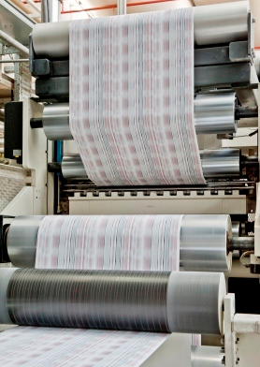
Die A&R Carton Graz GmbH bietet komplette Systemlösungen an, von der Produktentwicklung über die integrierte Vorstufe bis zum fertigen Produkt. Sie zählt mit rund 36.000 m² Produktions- und Logistikfläche zu den größten Verpackungsherstellern in Europa und hat sich auf die Produktion von hochwertig veredelten Faltschachteln für die Tabak-, Süßwaren- und Konsumgüterindustrie spezialisiert.

Ein integriertes Managementsystem für die Bereiche Qualität (ISO 9001), Umwelt (ISO 14001), Lebensmittelsicherheit (ISO 22000) sowie Sicherheit und Gesundheit ist implementiert. Zusätzlich ist die A&R Carton GmbH auch nach den Standards FSC, PEFC und SFI zertifiziert. Diese drei Zertifizierungen garantieren Holzprodukte für Verpackungen aus nachhaltigen Wäldern.

Uns wurden durch fachkundiges Personal die Abteilungen Druckvorstufe, die Druckformenherstellung (Tiefdruckzylinder) und der Druckbereich gezeigt. Ein solcher Lehrausgang stellt immer wieder eine fachliche Ergänzung zum theoretischen Unterricht dar.

